1、立即定制弹框内容中，提交信息框建议放稍微醒目的色调，或者将提交按钮的色调加深

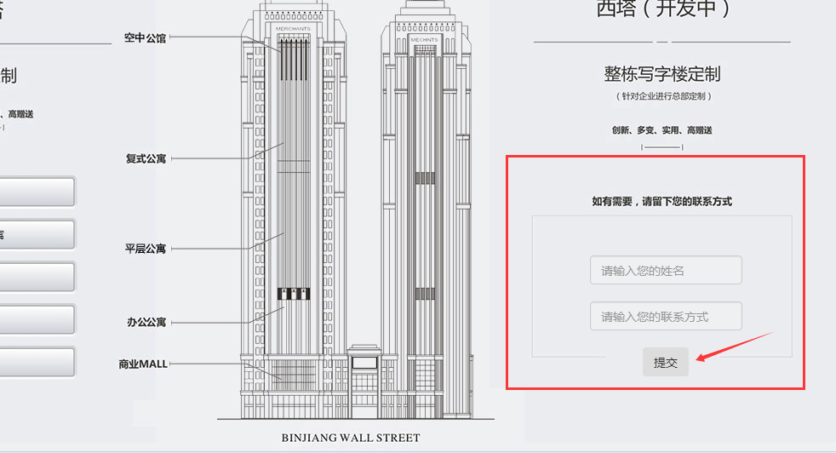

2、立即定制内，每个页面里都增加在线聊天，电话，微信渠道，以便客户实时询问

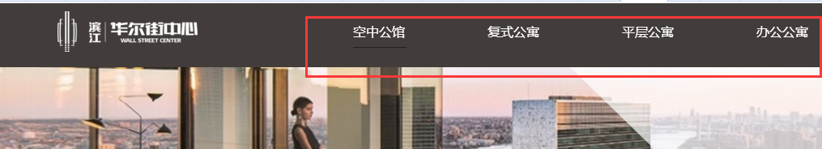

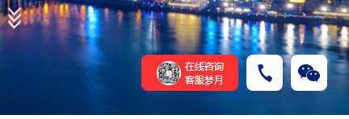

（需要的话只能把这几个按钮放于右侧竖着排或者放在左侧）个人建议放左侧

3、

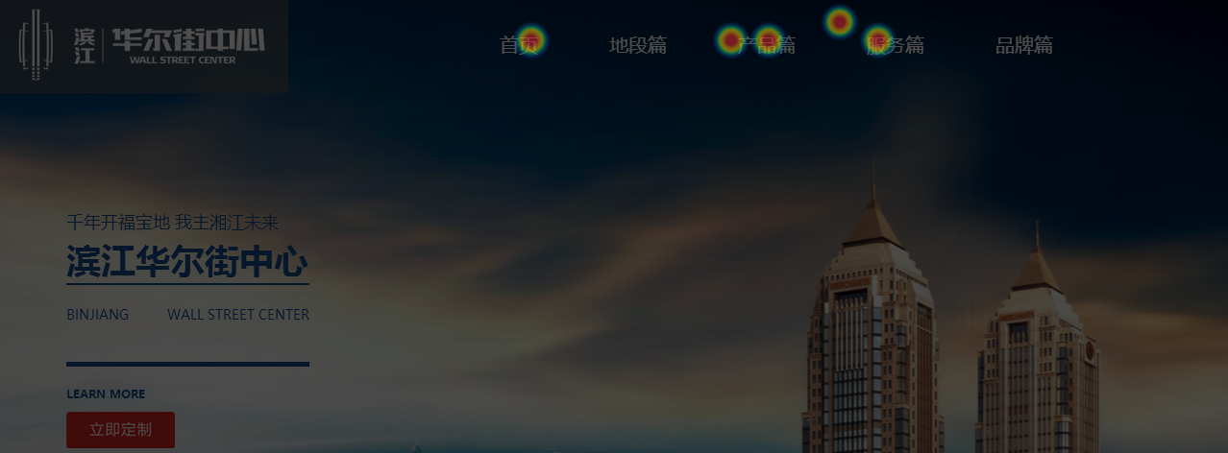

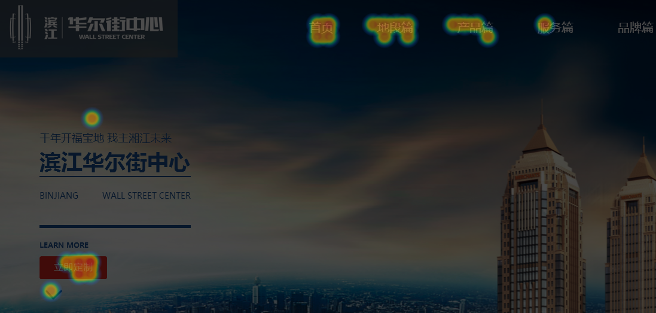

根据页面点击图分析，首页的首屏篇幅内容点击较多，立即定制点击量也巨多，但跳转弹窗以后并无任何点击。考虑客户思维方式建议浏览与第一印象，建议在每个篇幅首屏中加入引导客户提交联系方式的弹窗按钮，弹窗按钮名称建议使用“了解楼盘详情”、“提交申请”等简易思维的名称。

（可以改其中一个试一下，看下点击量，将地段篇里面的立即定制按钮的文字改为了解楼盘详情）

5、

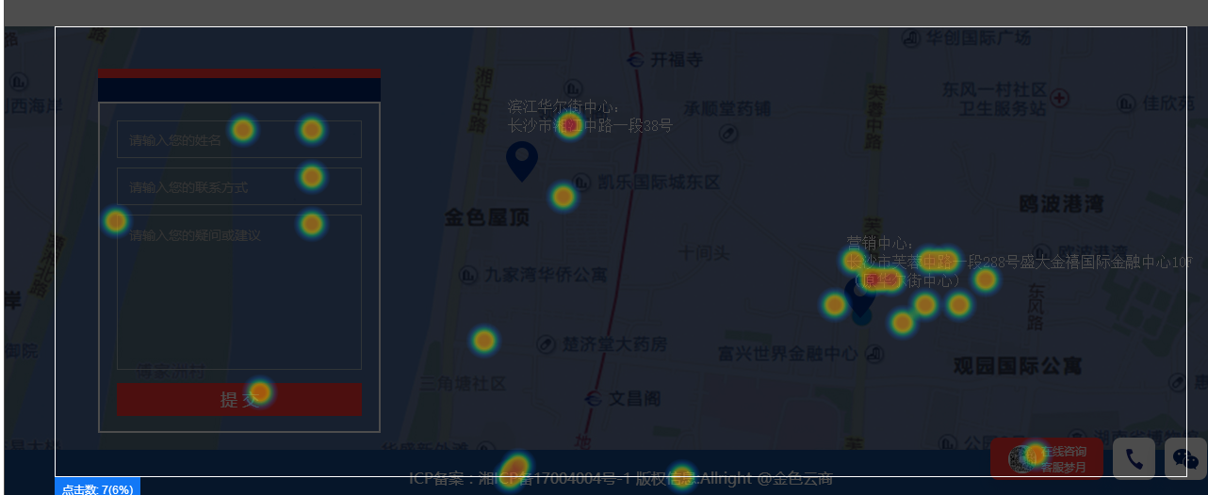

建议加快动态地图的开发，并将新项目的地址标识应用更突出的方式。左侧的点击图分析，应该是用户不能清除辨识输入框中的示例文字。所以建议是否将示例文字内容色调进行小修改。

（下个月将开发地图页，同时将这里调整为动态地图）